**CHƯƠNG TRÌNH HOẠT ĐỘNG TT TIẾNG ANH EASY CLASS**

**NĂM HỌC 2023-2024**

Ngày 6/12/2023 Tại trường THCS Nguyễn Chuyên Mỹ Trung tâm Tiếng Anh **EASY CLASS** tổ chức chương trình hoạt động tổng kết tháng 11 và triển khai công tác tháng 12 năm 2023.

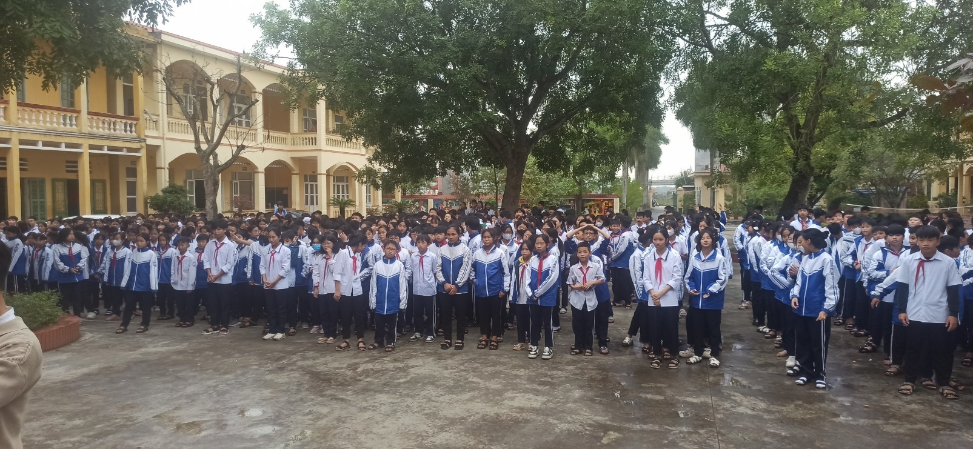

Mặc dù tiết trời se lạnh, trời mưa phùn nhỏ nhưng không thể làm vơi đi sự hứng thú của các HS trong hoạt động của trung tâm Tiếng Anh **EASY CLASS.**

**Tại đây Mr Hưng đại diện cho TT** trao quà tổng kết cho những bạn HS xuất sắc trong tháng 11, Đây là phần thưởng mà các em đã thi đua tích cực, tham gia học tập, ứng dụng công nghệ theo chương trình chuyển đổi số môn tiếng Anh với Easy Class!

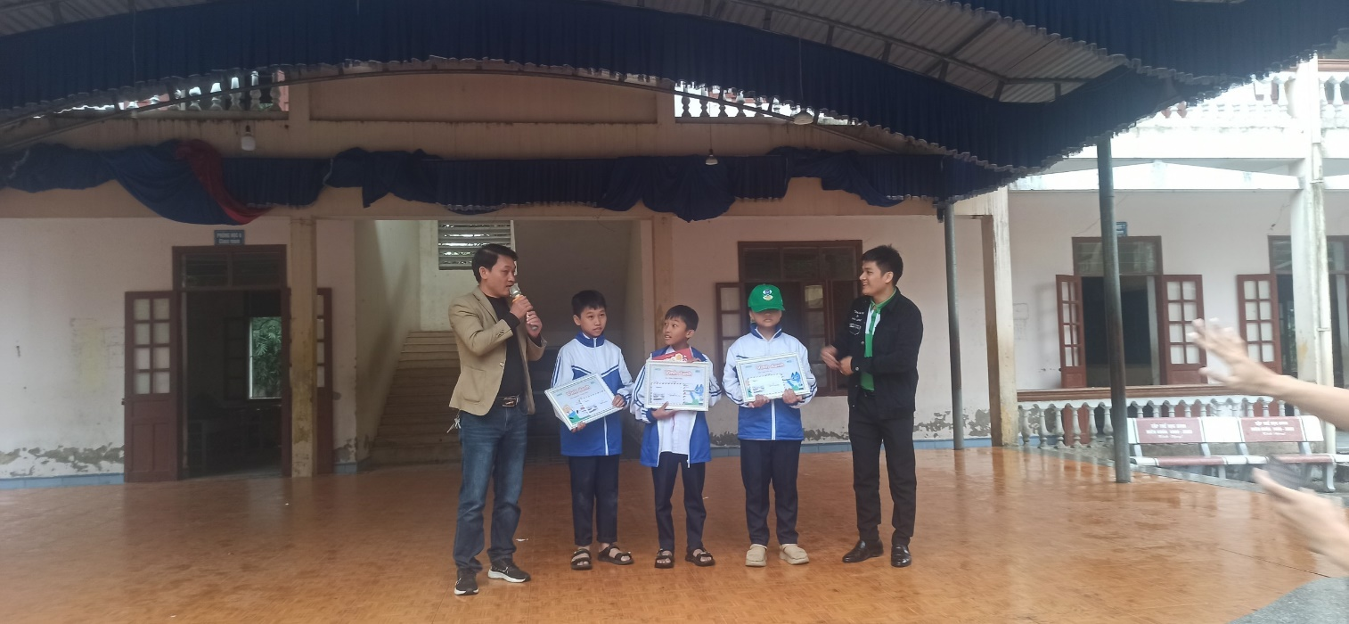



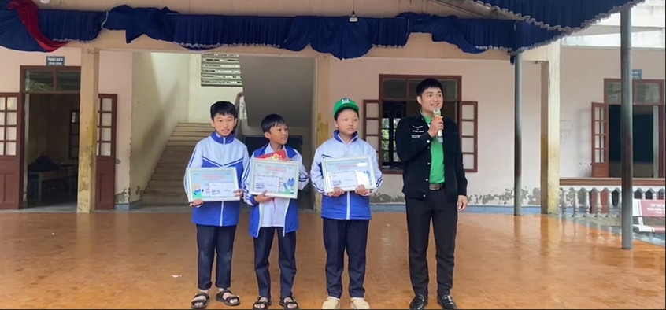

Tiếp nối thi đua, tháng 12 - Thi đua dạy tốt, học tốt, kết thúc HKI năm 2023. Easy Class sẽ mang đến cho các em nhiều hơn nữa cuộc thi, cuộc chơi học tiếng anh trên Easy Class và nhận nhiều phần quà ý nghĩa.

Thay mặt cho nhà trường xin được gửi lời cảm ơn Easy Class, các thầy cô giáo và các em HS đã tham gia hoạt động ý nghĩa hôm nay.

**Ngô Minh**